
หน่วยการเรียนรู้ที่ ๒
มาตราตัวสะกด...มีทั้งหมด ๘ มาตรา
แผนการจัดการเรียนรู้ที่ ๒

ลักษณะของคำในมาตรา กก กด กน กบ
ชั้นประถมศึกษาปีที่ ๔ เวลา ๑ ชั่วโมง

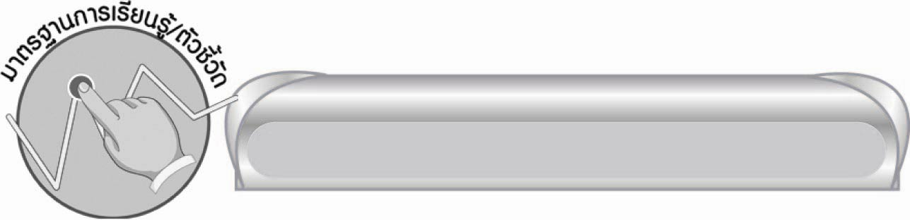
มาตรฐานการเรียนรู้/ตัวชี้วัด

มาตรฐานการเรียนรู้
มาตรฐาน ท ๔.๑ เข้าใจธรรมชาติของภาษาและหลักภาษาไทย การเปลี่ยนแปลงของภาษา
และพลังของภาษา ภูมิปัญญาทางภาษา และรักษาภาษาไทยไว้เป็นสมบัติของชาติ
ตัวชี้วัด
ท ๔.๑ ป. ๔/๑ สะกดคำและบอกความหมายของคำในบริบทต่าง ๆ
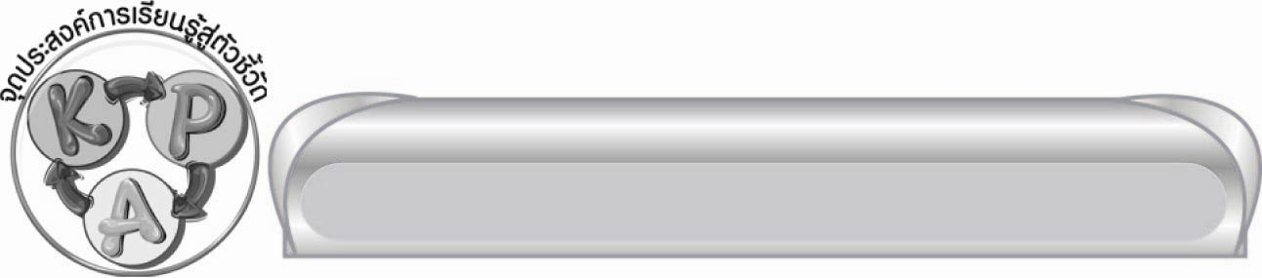
จุดประสงค์การเรียนรู้สู่ตัวชี้วัด

๑. อธิบายลักษณะของคำในมาตรา กก กด กน กบ (K)
๒. จำแนกคำมาตรา กก กด กน กบ (P)
๓. กระตือรือร้นในการร่วมกิจกรรม (A)


สาระสำคัญ

มาตรา กก กด กน กบ ล้วนเป็นมาตราตัวสะกดที่มีตัวสะกดหลายตัว

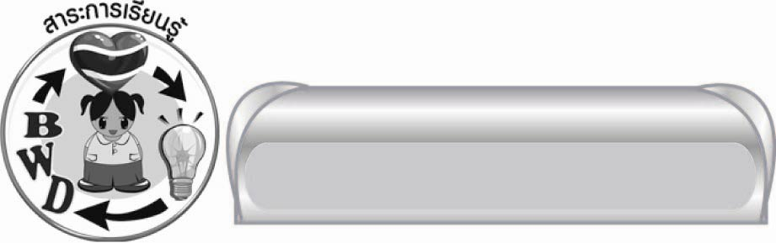
สาระการเรียนรู้

ลักษณะของคำในมาตรา กก กด กน กบ


สมรรถนะสำคัญของผู้เรียน

๑. ความสามารถในการสื่อสาร
๏ ทักษะการอ่าน
๏ ทักษะการเขียน
๏ ทักษะการฟัง การดู และการพูด
๒. ความสามารถในการคิด
๏ การจำแนก
๏ การสังเคราะห์
๏ การจัดระบบความคิดเป็นแผนภาพ
๏ การสรุปความรู้


คุณลักษณะอันพึงประสงค์

ใฝ่เรียนรู้
ตัวชี้วัดที่ ๔.๑ ตั้งใจ เพียรพยายามในการเรียนและเข้าร่วมกิจกรรมการเรียนรู้
มุ่งมั่นในการทำงาน
ตัวชี้วัดที่ ๖.๑ ตั้งใจและรับผิดชอบในการปฏิบัติหน้าที่การงาน
ตัวชี้วัดที่ ๖.๒ ทำงานด้วยความเพียรพยายามและอดทนเพื่อให้งานสำเร็จตามเป้าหมาย
รักความเป็นไทย
ตัวชี้วัดที่ ๗.๒ เห็นคุณค่าและใช้ภาษาไทยในการสื่อสารได้อย่างถูกต้องเหมาะสม

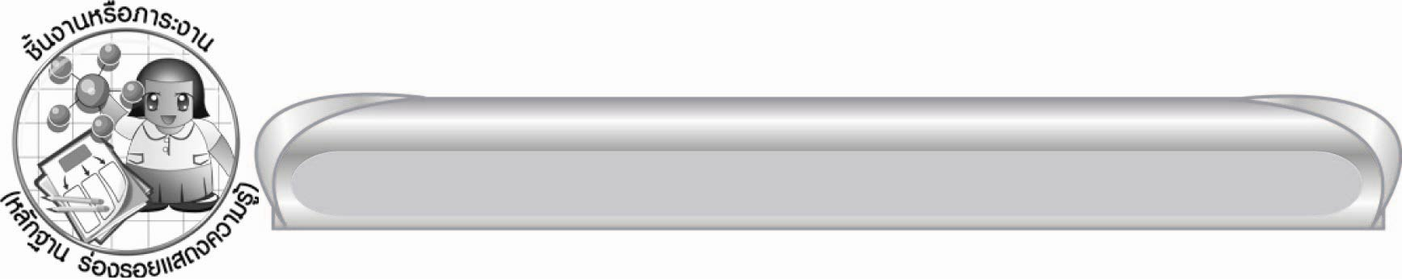
ชิ้นงานหรือภาระงาน (หลักฐาน ร่องรอยแสดงความรู้)

-

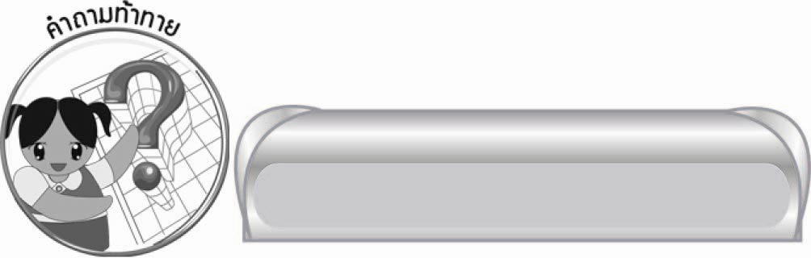
คำถามท้าทาย

ชื่อ - นามสกุลของนักเรียนมีคำมาตราใดบ้าง

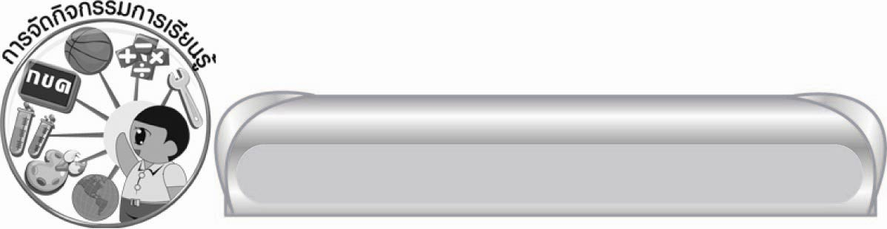
การจัดกิจกรรมการเรียนรู้

๑.ให้นักเรียนร่วมกันแสดงความคิดเห็น โดยครูใช้คำถามท้าทาย ดังนี้
๏ ชื่อ - นามสกุลของนักเรียนมีคำมาตราใดบ้าง
๒.ให้นักเรียนออกมาเขียนชื่อตนเองบนกระดาน (ที่ไม่ใช่คำที่เป็นมาตรา กง กม เกย เกอว) อาจจะได้ชื่อต่าง ๆ เช่น ธเนศ สุวรรณ สามารถ ประสพ สุภาพ พิทักษ์ วันเพ็ญ พิภพ โชค บาตร นุชนาฏ ประมุข วิรัตน์ สกล
ให้นักเรียนร่วมกันจัดแยกชื่อบนกระดานเป็นประเภทตามมาตราตัวสะกด ๔ มาตรา คือ มาตรา กก กด กน กบ
๓. ครูและนักเรียนร่วมกันทบทวนความรู้เรื่อง มาตรา กก กด กน กบ ว่าแต่ละมาตรามีตัวสะกดใดบ้าง มาตราใดมีสมาชิกมากที่สุด (มาตรา กด)
๏ มาตรา กก คือ คำที่สะกดด้วย ก ข ค ฆ เช่น..............................
๏ มาตรา กด คือ คำที่สะกดด้วย ด และพยัญชนะอื่น ๆ ที่ออกเสียงเหมือน ด สะกด เช่น ราช แก๊ส กิจ อนาถ บทบาท อูฐ พัฒนา ครุฑ ทิศ เศษ ทาส
๏ มาตรา กน คือ คำที่สะกดด้วย น ณ ญ ร ล ฬ เช่น ..........................
๏ มาตรา กบ คือ คำที่สะกดด้วย บ ป พ ฟ ภ เช่น ................................
ครูใช้ภาพประกอบการอธิบายให้ความรู้บางคำ เช่น บาตร บิณฑบาต อิฐ อูฐ
ให้นักเรียนช่วยคิด และเขียนบางคำเพิ่มเติมบนกระดาน
๔.ให้นักเรียนเลือกคำที่กำหนดไปเติมใต้ภาพต่าง ๆ ที่ครูติดบนกระดาน
เช่น (ภาพ - คำ) ๐ ลำธาร ๐ ตำรวจ ๐ วาฬ ๐ ยีราฟ ๐ กระดาษ ๐ เมฆ ๐ สุนัข ๐ ใส่บาตร ๐ ธูป ๐ ครุฑ
ให้นักเรียนร่วมกันพิจารณาความถูกต้อง แล้วช่วยกันบอกว่าภาพใดมีตัวสะกดในมาตราใดบ้าง พร้อมทั้งช่วยกันบอก และค้นหาความหมายจากพจนานุกรมของบางคำ ครูช่วยแนะนำให้ความรู้เพิ่มเติม
ให้นักเรียนหรืออาสาสมัคร ๓ - ๔ คน ใช้คำบางคำแต่งประโยคปากเปล่าคนละ ๑ ประโยค
๕. ครูแจกกระดาษให้นักเรียนเขียนคำที่ครูเขียนบนกระดาน โดยเติมคำในช่องว่างให้เป็นคำในมาตรา ต่าง ๆ ให้ถูกต้อง เช่น
๏ มาตรา กก ประ (มุข, โยค, จักษ์) กระ (ติก, บอก) ความ (รัก, สุข, ทุกข์) (เลข) เก้า
๏ มาตรา กด ประ (เทศ, สิทธิ์) วัน (พุธ, อาทิตย์) อา (ทิตย์) ซื่อ (สัตย์)
๏ มาตรา กน อา (หาร, จารย์, คาร) ลำ (ธาร, เค็ญ) วัน (จันทร์, เพ็ญ, อังคาร)
น้ำ (ตาล, หวาน, มนต์)
๏ มาตรา กบ อา (ชีพ, ภัพ) ประ (ดับ, กอบ, ทับ) สุข (ภาพ) ระ (บบ, เบียบ) เคา (รพ)
(หมายเหตุ บางคำอาจมีหลายคำให้เลือกเติมได้ เช่น มาตรา กด - ประดิษฐ์, ประสาท, วันพฤหัสบดี,
อาฆาต, อาพาธ)
ให้ทุกคนร่วมกันเฉลยโดยนักเรียนตรวจเอง หรือแลกกับเพื่อนข้าง ๆ แล้วแต่จะตกลงกัน ซักถามสิ่งที่สงสัยให้เข้าใจยิ่งขึ้น (แก้ไขคำผิดคำละ ๓ ครั้ง หรือเขียนคำที่ถูกต้องไว้ข้าง ๆ) เลือกคำในมาตราต่าง ๆ นี้ แต่งประโยค ๓ - ๕ คำ วาดภาพประกอบ แล้วรวบรวมผลงานส่งให้ครูตรวจสอบอีกครั้ง
๖. ครูและนักเรียนร่วมกันสรุปความรู้เรื่อง มาตรา กก กด กน กบ เป็นแผนภาพ ดังนี้

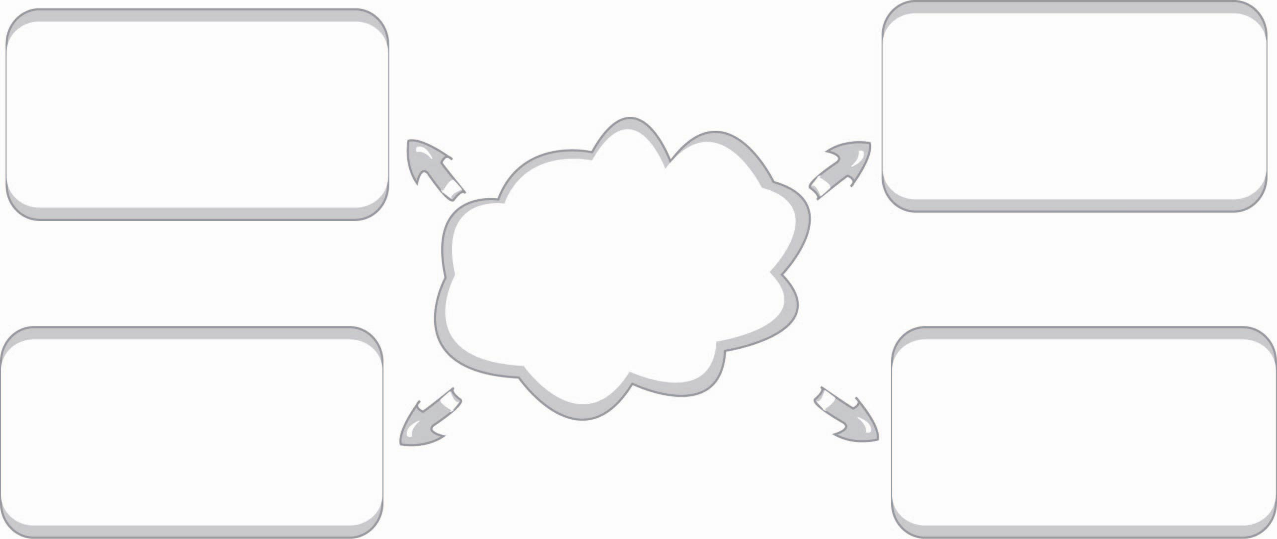
มาตราตัวสะกด
ที่มีตัวสะกด
หลายตัว
มาตรา กก คือ คำที่
สะกดด้วย ก ข ค ฆ
มาตรา กน คือ คำที่
สะกดด้วย น ณ ญ ร ล ฬ
มาตรา กด คือ คำที่
สะกดด้วย ด จ ช ซ ฎ ฏ
ฐ ฑ ฒ ต ถ ท ธ ศ ษ ส
มาตรา กบ คือ คำที่
สะกดด้วย บ ป พ ฟ ภ

๗. ให้นักเรียนทบทวนความรู้โดยให้นักเรียนจัดกลุ่มบัตรคำที่มีมาตราตัวสะกดเดียวกัน โดยครูเตรียมบัตรคำ ดังนี้

หมากรุก
ลาภ
อัฐ
ชลธาร
กราฟ
กุญชร
ปรอท
นาค

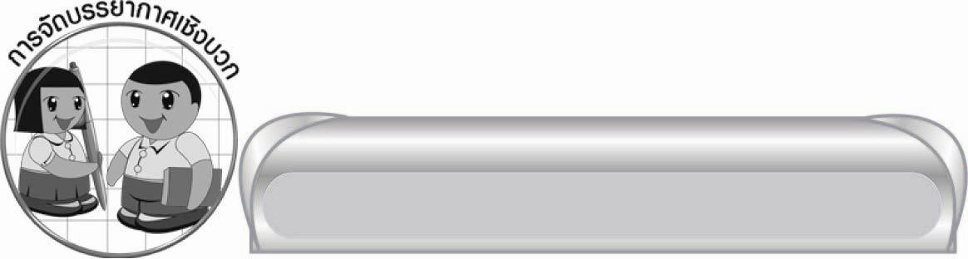
การจัดบรรยากาศเชิงบวก

ให้นักเรียนได้แสดงความคิดเห็น ร่วมกิจกรรมอย่างอิสระ ครูเป็นผู้แนะนำและส่งเสริม
ให้นักเรียนทุกคน กระตือรือร้น มั่นใจในตนเอง และร่วมกิจกรรมทุกอย่างด้วยความสุขตามความสามารถของแต่ละคน

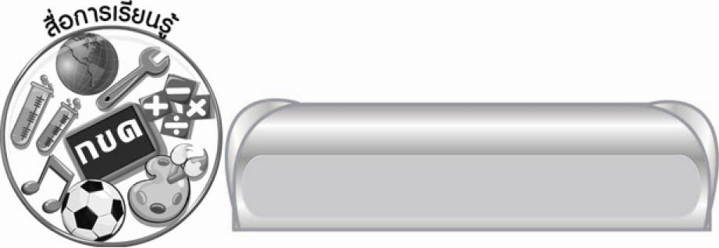
สื่อการเรียนรู้

๑. บัตรคำ
๒. กระดาษ A๔
๓. ภาพ
๔. แถบประโยค

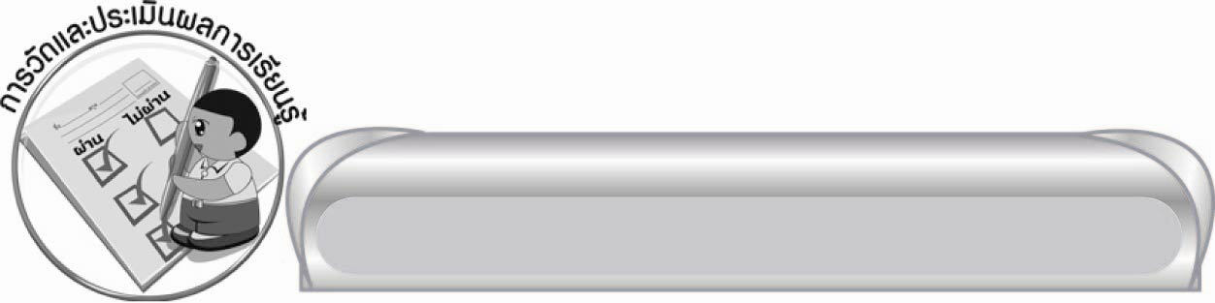
การวัดและประเมินผลการเรียนรู้

๑. วิธีการวัดและประเมินผล
สังเกตพฤติกรรมของนักเรียนในการเข้าร่วมกิจกรรม
๒. เครื่องมือ
แบบสังเกตพฤติกรรมการเข้าร่วมกิจกรรม
๓. เกณฑ์การประเมิน
การประเมินพฤติกรรมการเข้าร่วมกิจกรรม
ผ่านตั้งแต่ ๒ รายการ ถือว่า ผ่าน
ผ่าน ๑ รายการ ถือว่า ไม่ผ่าน

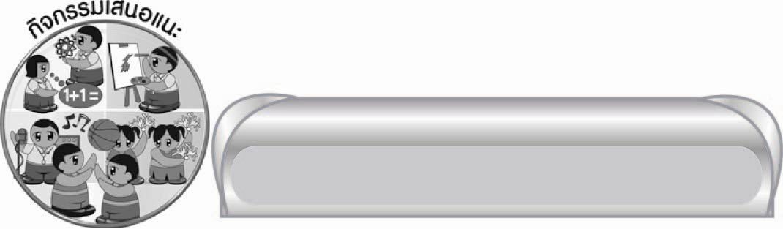
กิจกรรมเสนอแนะ

๑. ให้นักเรียนวาดภาพที่นักเรียนสนใจ เช่น ภาพธรรมชาติ เขียนบรรยายภาพเป็นเรื่องราวสั้น ๆ
ให้มีคำมาตราทั้ง ๘ ให้ครบ
๒. ให้นักเรียนแต่งคำคล้องจอง ๒ - ๓ พยางค์ เช่น
๏ มีคำในมาตรา กด : ปรากฏ มดเท็จ เช็ดถู ภูเก็ต เสร็จกัน มันเทศ เขตแดน
๏ มีคำในมาตรา กน : เกียจคร้าน หวานเย็น เข็ญใจ ไพศาล บานชื่น ตื่นเต้น เล่นกล
๓. ให้นักเรียนเล่นพูดคำ (ทีละ ๓ คน) คนแรกพูดคำใดคำหนึ่ง ได้แก่ บวก คำที่เพื่อนคนอื่น ๆ จะพูดต้องเปลี่ยนคำเป็นมาตราอื่น (ใช้พยัญชนะต้น และสระเดิม) เป็นคำที่มีความหมาย เช่น บวบ บวม บวช (อาจเติมวรรณยุกต์ได้ เช่น บ้วน บ่วง) สลับกันเป็นคนพูดคนแรก
๏ ปวด ปวง ป่วน ป่วย
๏ เสียง เสียบ เสียม เสียด
๏ เรียก เรียบ เรียว เรียน
๏ ช่วย ช่วง ชวด ชวน


ข้อเสนอแนะของผู้บริหารสถานศึกษา
______________________________________________________________________________
______________________________________________________________________________
______________________________________________________________________________
______________________________________________________________________________
______________________________________________________________________________
______________________________________________________________________________
______________________________________________________________________________
______________________________________________________________________________
______________________________________________________________________________
______________________________________________________________________________
______________________________________________________________________________
______________________________________________________________________________
______________________________________________________________________________
______________________________________________________________________________
______________________________________________________________________________
______________________________________________________________________________
______________________________________________________________________________
______________________________________________________________________________
______________________________________________________________________________
______________________________________________________________________________
______________________________________________________________________________
______________________________________________________________________________
______________________________________________________________________________
______________________________________________________________________________

ลงชื่อ_________________________ (ผู้บริหารสถานศึกษา)
(_________________________)
________/________/_______

บันทึกหลังการสอน

ผลการจัดการเรียนการสอน

______________________________________________________________________________
______________________________________________________________________________
______________________________________________________________________________
______________________________________________________________________________
______________________________________________________________________________
______________________________________________________________________________

ปัญหา / อุปสรรค

______________________________________________________________________________
______________________________________________________________________________
______________________________________________________________________________
______________________________________________________________________________
______________________________________________________________________________
______________________________________________________________________________

แนวทางแก้ไข

______________________________________________________________________________
______________________________________________________________________________
______________________________________________________________________________
______________________________________________________________________________
______________________________________________________________________________
______________________________________________________________________________

ลงชื่อ____________________________ (ผู้บันทึก)
(_________________________)
________/________/_______

